华图教育2019年（下）事业单位联考“言语理解与表达”
命中多个考点
2019年（下）事业单位联考笔试落下帷幕，从整体上，“言语理解与表达”难度较往次考试有所提升，尤其是，体现在“逻辑填空”成语数量增加上，当然，即使这次考试成语数量有所增加，但是，上过华图教育课程的学员就会对这次考试中的成语“似曾相识”，因为这些成语是华图教育一线教师在授课中反复讲过的、反复强调的、反复巩固的，难怪有些考生刚从考场出来就会感慨万千，华图教育厉害，华图棒，华图牛！
一、题目类型吻合度高
华图教育《考前30分》，在常规教学讲义的基础上，对“言语理解与表达”每一种题型的解题思路做了梳理，与这次2019年（下）考试的题目类型高度吻合，命中了许多题型、许多考点，考生只要能够灵活运用华图教育课上讲授的题型界定、解题思路与解题技巧，就能够“迅速准确”地解答这次考试中的许多题目。
下图是华图教育《考前30分》梳理的内容。
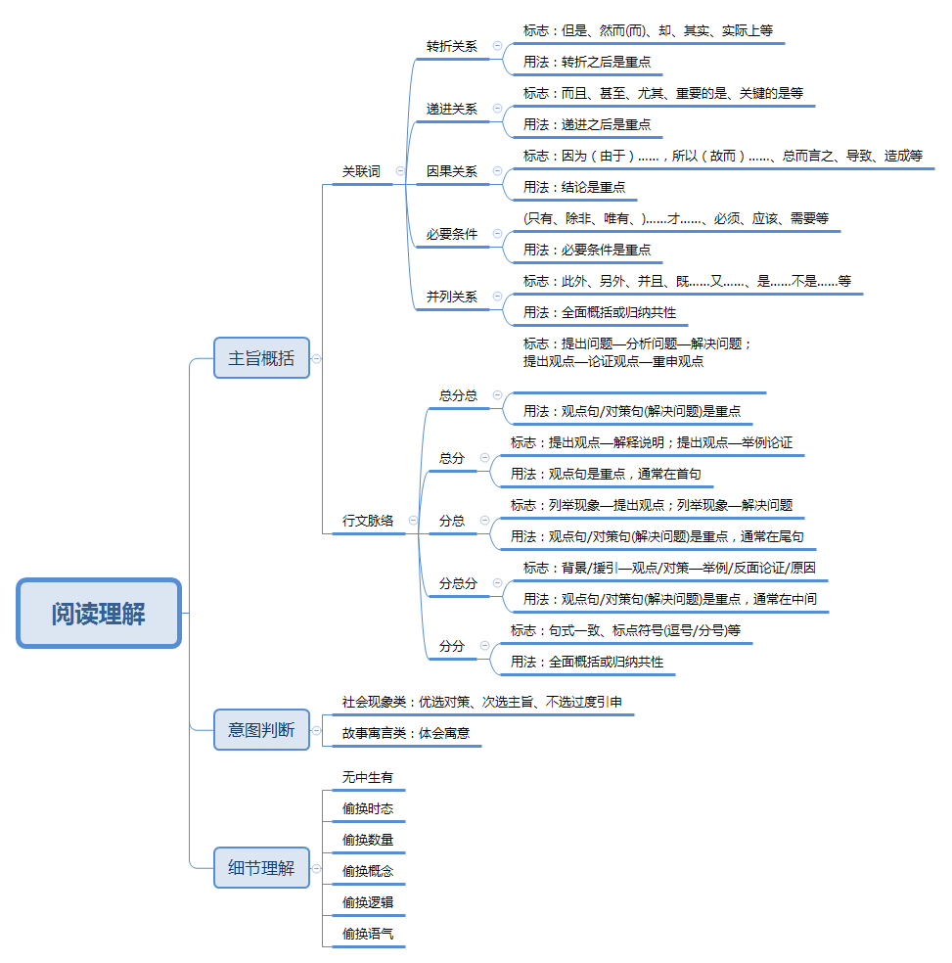
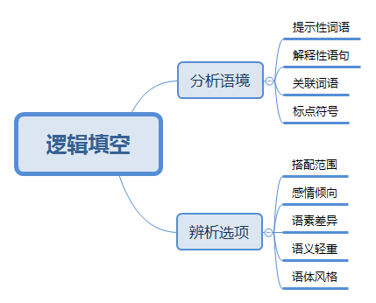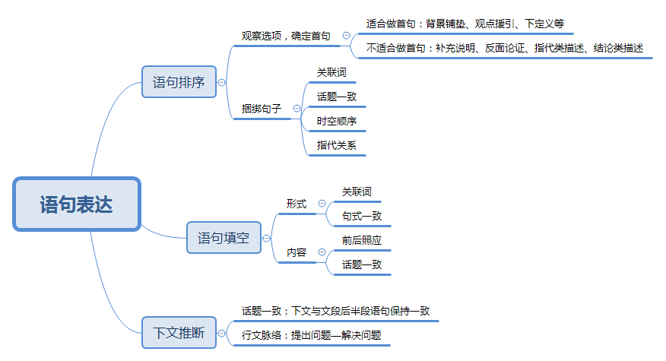
下面本人就以试题为例进行说明：
36题根据提问方式“接下来，作者最不可能谈论的是”进行题型界定应该是下文推断题，既然说“最不可能”，只有一种是“文段陈述过的”最不可能，其他一切皆有可能。文段先铺垫背景，指出“地下空间”的开发利用成为热点，接下来都在说“地下空间”的意义。D项是“上文已经论述过的内容”，下文不可能再论述。A项、B项和C项均围绕前文“城市地下空间开发利用”这一话题，下文均有可能论述。因此，选择D项“地下空间开发对于城市发展的重要意义”。
37题根据提问方式“填入横线处最恰当的句子是”与40题根据提问方式“填入横线处最恰当的句子是”，应该是语句填空题，根据话题一致，37题目应该选择C项“从机构转变角度看成效显著”，40题目应该选择A项“我军的战略威慑力和战争遏制力均显著增强”。
39题根据提问方式“这段文字主要介绍”，可以界定是主旨概括题，文段首先说明中国近代考古学借鉴西方经验，通过“吸收、实践、消化、创新后，形成自己的特色”，然后以近百年中国学者独立完成考古发掘获得了国际同行的认可为例，以说明“独立创新”的重要，最后又举例感叹“这些就是中国考古人敢于在良渚申遗中提出中国有5000年文明遗址的底气和实力”。因此，B项“独立创新对中国考古学的重要性”正确。
45题根据提问方式“以上6个句子重斯排列，语序正确的是”应该是语句排序题，根据华图教育一线教师授课中讲授的首句特点与句子之间的连贯特点，确定答案B项“②③⑥⑤①④”。
二、成语虽难但命中多
“成语”是汉语的精髓，是中华文明的瑰宝。它具有言简意赅的特性，常常在一段话甚至一篇文章中起着画龙点睛的作用，这就使得汉语表述简洁而又传神。因此，成语是经常考查的对象。这一次考试出现的成语主要有：与时俱进、推陈出新、精益求精、革故鼎新、显而易见、毋庸置疑、众所周知、归根结底、层出不穷、不胜枚举、比比皆是、数不胜数、双峰并峙、强强联合、泾渭分明、平分秋色、交口称赞、津津乐道、乐观其成、喜闻乐见、颠三倒四、口不择言、答非所问、词不达意、同日而语、等量齐观、衡短论长、相提并论、叹为观止、分庭抗礼、目不暇接、势均力敌、爱不释手、难分伯仲、赏心悦目、异曲同工、避之不及、严惩不贷、谈虎色变、多管齐下、望而生畏、标本兼治、讳莫如深、正本清源、集思广益、见贤思齐、博采众长、兼收并蓄。这些成语在A类、B类、C类讲义、《考前30分钟》均有所强调，有所练习，有所巩固。
以下截图来自华图教育授课内部讲义。
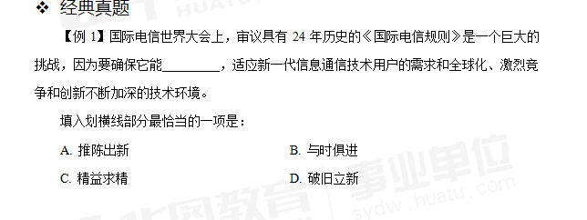

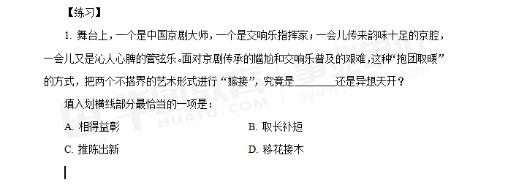
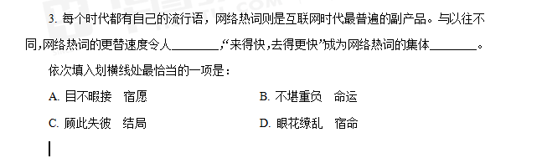
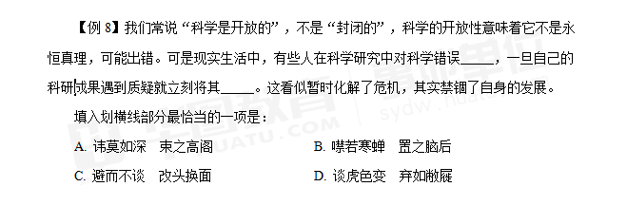
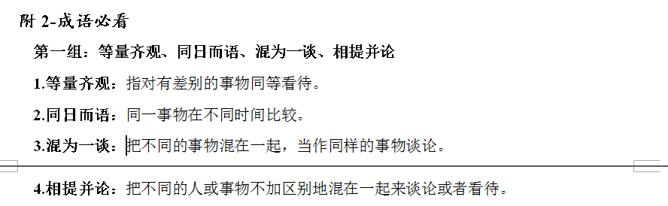
三、职业倾向认识清晰
众所周知，无论是行政编招录考试，还是事业编招录考试，都是政府选拔人才的一种方式，当然，既然选拔，那就是优中选优，A类是管理岗类，B类是社会科学类，C类是自然科学类，D类是教师类，E类是医护类，上过课的考生都知道华图教育的一线教师不仅讲授言语理解与表达的知识点，而且，还有意识无意识地把一些职业要求渗透在教学中，比如“爱国、敬业、诚信、友善”，让学员在学习的过程中，不仅学到了考试的题型、解题思路、解题技巧，而且深深地认识到这是一种职业考试，因此，学员择业意识增强了，报考方向明确了，考试心态端正了，正因为这样，考生对这种考试职业倾向认识越来越清晰，不再“陌生”，不再“迷惑”，不再“尴尬”。
通过以上分析，不难发现在备考中，考生并不是一头雾水，一脸茫然，还是有章可循的，有迹可查的。只要找准方向、科学备考，日积月累、循序渐进，多思考、多贯通，就能够在有限的时间内挖掘潜力，突破自我，提升自我，一举上岸，一举成“公”。

